1. Seorang boss sedang menyeleksi 4 orang pelamar pekerjaan di dalam suatu ruangan perusahaannya. Untuk menginformasikan pelamar yang lulus/tidak lulus, boss dapat mengatur empat sakelar ke atas atau ke bawah. Kondisi saklar mewakili keputusannya pada masing-masing dari empat pelamar, bernomor 0, 1, 2, 3. Sekretaris di luar ruangan, dapat menampilkan keputusan boss pada LED (lampu) hijau/merah besar dengan mengatur dua sakelar untuk mewakili biner 0, 1, 2, atau 3. Jika kondisi saklar on dan lampu hijau adalah level logika ‘1’. Kemudian, saklar off dan lampu merah adalah level logika ‘0’.

(a). Buatlah tabel kebenaran dari kondisi tersebut!

|  |  |  |  |  |  |  |  |  |  |  |
| --- | --- | --- | --- | --- | --- | --- | --- | --- | --- | --- |
|  |  |  |  |  |  |  |  |  |  |  |
|  | **INPUT** | | | | **OR (Sakelar Seri)** | **AND (Sakelar Paralel)** | **Carry** | **XOR** | **OUTPUT** | |
|  | **Sakelar 0 (A)** | **Sakelar 1 (B)** | **Sakelar 2 (C)** | **Sakelar 3 (D)** | **A.B.C.D** | **A+B+C+D (full adder)** | **Lampu Hijau** | **Lampu Merah** |
|  | 0 | 0 | 0 | 0 | 0 | 0 | 0 | 0 | 1 | 0 |
|  | 0 | 0 | 0 | 1 | 0 | 1 | 0 | 1 | 1 | 0 |
|  | 0 | 0 | 1 | 0 | 0 | 1 | 0 | 1 | 1 | 0 |
|  | 0 | 0 | 1 | 1 | 0 | 0 | 1 | 0 | 0 | 1 |
|  | 0 | 1 | 0 | 0 | 0 | 0 | 1 | 0 | 1 | 0 |
|  | 0 | 1 | 0 | 1 | 0 | 0 | 1 | 0 | 0 | 1 |
|  | 0 | 1 | 1 | 0 | 0 | 0 | 1 | 0 | 0 | 1 |
|  | 0 | 1 | 1 | 1 | 0 | 1 | 1 | 1 | 0 | 1 |
|  | 1 | 0 | 0 | 0 | 0 | 1 | 1 | 1 | 1 | 0 |
|  | 1 | 0 | 0 | 1 | 0 | 1 | 1 | 1 | 0 | 1 |
|  | 1 | 0 | 1 | 0 | 0 | 0 | 1 | 0 | 0 | 1 |
|  | 1 | 0 | 1 | 1 | 0 | 0 | 1 | 0 | 0 | 1 |
|  | 1 | 1 | 0 | 0 | 0 | 1 | 1 | 1 | 0 | 1 |
|  | 1 | 1 | 0 | 1 | 0 | 0 | 1 | 0 | 0 | 1 |
|  | 1 | 1 | 1 | 0 | 0 | 0 | 1 | 0 | 0 | 1 |
|  | 1 | 1 | 1 | 1 | 1 | 1 | 1 | 1 | 0 | 1 |

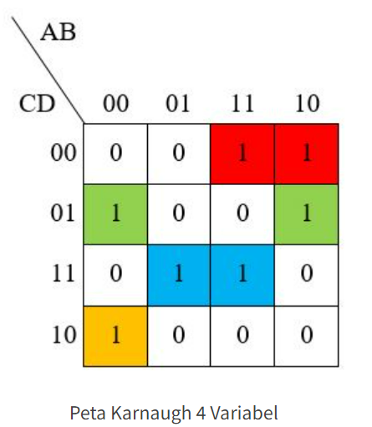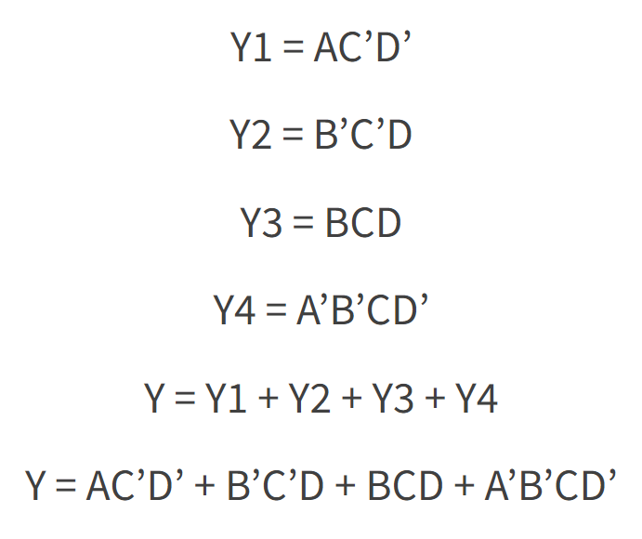

(b). Buatlah rangkaian kombinasional yang tepat digunakan dalam kasus tersebut!

